|  |  |  |
| --- | --- | --- |
| **ОПИСАНИЕ МЕСТОПОЛОЖЕНИЯ ГРАНИЦ**  **Зона кладбищ в границах земель населенных пунктов (нДКл)** | | |
| (наименование объекта, местоположение границ которого описано (далее - объект)) | | |
| **Раздел 1** | | |
| **Сведения об объекте** | | |
| **№ п/п** | **Характеристики объекта** | **Описание характеристик** |
| **1** | **2** | **3** |
| 1. | Местоположение объекта | Новосибирская область, район  Куйбышевский, город Куйбышев |
| 2. | Площадь объекта +/- величина  погрешности определения площади (Р +/- Дельта Р) | 110333 +/- 2906 м² |
| 3. | Иные характеристики объекта | **Вид объекта реестра границ**:  территориальная зона  **Виды разрешенного использования земельных участков расположенных в территориальной зоне:**  **Основные виды разрешенного использования:**  Ритуальная деятельность (12.1)  Земельные участки (территории общего пользования) (12.0)  Улично-дорожная сеть (12.0.1)  Благоустройство территории (12.0.2)  **Условно разрешенные виды использования:**  Размещение автомобильных дорог (7.2.1)  **Вспомогательные виды разрешенного использования:**  Коммунальное обслуживание (3.1)  Предоставление коммунальных услуг (3.1.1) Благоустройство территории (12.0.2) **Предельные размеры земельных участков:** Минимальный: 100 м²;  Максимальный: 400000 м²;  *Вне зависимости от территориальной зоны для отдельных видов разрешенного использования земельных участков, в том числе:*  - предельный размер земельного участка с видом разрешенного использования **"Предоставление коммунальных услуг (3.1.1)"** минимальный - Не устанавливается; максимальный - Не устанавливается; |

|  |  |  |  |  |  |
| --- | --- | --- | --- | --- | --- |
| **Раздел 2** | | | | | |
| **Сведения о местоположении границ объекта** | | | | | |
| 1. Система координат МСК НСО, зона 2 | | | | | |
| 2. Сведения о характерных точках границ объекта | | | | | |
| **Обозначение характерных точек границ** | **Координаты, м** | | **Метод определения координат характерной точки** | **Средняя квадратическая погрешность положения характерной точки (Мt), м** | **Описание обозначения точки на местности (при наличии)** |
| **X** | **Y** |
| **1** | **2** | **3** | **4** | **5** | **6** |
| 1 | 533454.75 | 2286635.79 | Картометрический  метод | 2.50 | - |
| 2 | 533469.13 | 2286610.61 | Картометрический  метод | 2.50 | - |
| 3 | 533491.29 | 2286577.46 | Картометрический  метод | 2.50 | - |
| 4 | 533490.12 | 2286573.33 | Картометрический  метод | 2.50 | - |
| 5 | 533376.05 | 2286384.69 | Картометрический  метод | 2.50 | - |
| 6 | 533310.71 | 2286275.64 | Картометрический  метод | 2.50 | - |
| 7 | 533288.49 | 2286283.78 | Картометрический  метод | 2.50 | - |
| 8 | 533269.71 | 2286290.47 | Картометрический  метод | 2.50 | - |
| 9 | 533257.22 | 2286294.48 | Картометрический  метод | 2.50 | - |
| 10 | 533250.83 | 2286297.87 | Картометрический  метод | 2.50 | - |
| 11 | 533243.89 | 2286302.58 | Картометрический  метод | 2.50 | - |
| 12 | 533229.13 | 2286315.20 | Картометрический  метод | 2.50 | - |
| 13 | 533224.20 | 2286309.74 | Картометрический  метод | 2.50 | - |
| 14 | 533239.31 | 2286296.91 | Картометрический  метод | 2.50 | - |
| 15 | 533247.13 | 2286291.06 | Картометрический  метод | 2.50 | - |
| 16 | 533254.54 | 2286287.62 | Картометрический  метод | 2.50 | - |
| 17 | 533267.10 | 2286283.16 | Картометрический  метод | 2.50 | - |
| 18 | 533285.42 | 2286276.35 | Картометрический  метод | 2.50 | - |
| 19 | 533306.78 | 2286268.96 | Картометрический  метод | 2.50 | - |
| 20 | 533265.35 | 2286199.87 | Картометрический  метод | 2.50 | - |
| 21 | 533261.47 | 2286193.36 | Картометрический  метод | 2.50 | - |
| 22 | 533233.30 | 2286207.87 | Картометрический  метод | 2.50 | - |
|  | | | | | |

|  |  |  |  |  |  |
| --- | --- | --- | --- | --- | --- |
| 2. Сведения о характерных точках границ объекта | | | | | |
| **Обозначение характерных точек границ** | **Координаты, м** | | **Метод определения координат характерной точки** | **Средняя квадратическая погрешность положения характерной точки (Мt), м** | **Описание обозначения точки на местности (при наличии)** |
| **X** | **Y** |
| **1** | **2** | **3** | **4** | **5** | **6** |
| 23 | 533066.24 | 2286296.89 | Картометрический  метод | 2.50 | - |
| 24 | 533005.75 | 2286258.98 | Картометрический  метод | 2.50 | - |
| 25 | 532984.27 | 2286276.64 | Картометрический  метод | 2.50 | - |
| 26 | 532980.46 | 2286287.41 | Картометрический  метод | 2.50 | - |
| 27 | 533085.26 | 2286356.63 | Картометрический  метод | 2.50 | - |
| 28 | 533096.45 | 2286365.34 | Картометрический  метод | 2.50 | - |
| 29 | 533099.52 | 2286362.73 | Картометрический  метод | 2.50 | - |
| 30 | 533125.68 | 2286382.89 | Картометрический  метод | 2.50 | - |
| 31 | 533159.41 | 2286408.21 | Картометрический  метод | 2.50 | - |
| 32 | 533153.60 | 2286416.16 | Картометрический  метод | 2.50 | - |
| 33 | 533156.03 | 2286418.03 | Картометрический  метод | 2.50 | - |
| 34 | 533203.27 | 2286471.86 | Картометрический  метод | 2.50 | - |
| 35 | 533323.52 | 2286553.97 | Картометрический  метод | 2.50 | - |
| 36 | 533358.83 | 2286578.48 | Картометрический  метод | 2.50 | - |
| 37 | 533394.51 | 2286602.77 | Картометрический  метод | 2.50 | - |
| 38 | 533407.77 | 2286613.08 | Картометрический  метод | 2.50 | - |
| 1 | 533454.75 | 2286635.79 | Картометрический  метод | 2.50 | - |
| 39 | 531752.73 | 2285725.64 | Картометрический  метод | 2.50 | - |
| 40 | 531836.27 | 2285664.14 | Картометрический  метод | 2.50 | - |
| 41 | 531841.99 | 2285659.93 | Картометрический  метод | 2.50 | - |
| 42 | 531854.60 | 2285655.98 | Картометрический  метод | 2.50 | - |
| 43 | 531859.26 | 2285651.43 | Картометрический  метод | 2.50 | - |
| 44 | 531870.22 | 2285635.40 | Картометрический  метод | 2.50 | - |
| 45 | 531862.65 | 2285623.56 | Картометрический  метод | 2.50 | - |
| 46 | 531849.56 | 2285598.39 | Картометрический  метод | 2.50 | - |
| 47 | 531863.29 | 2285563.74 | Картометрический  метод | 2.50 | - |

|  |  |  |  |  |  |
| --- | --- | --- | --- | --- | --- |
| 2. Сведения о характерных точках границ объекта | | | | | |
| **Обозначение характерных точек границ** | **Координаты, м** | | **Метод определения координат характерной точки** | **Средняя квадратическая погрешность положения характерной точки (Мt), м** | **Описание обозначения точки на местности (при наличии)** |
| **X** | **Y** |
| **1** | **2** | **3** | **4** | **5** | **6** |
| 48 | 531835.98 | 2285532.23 | Картометрический  метод | 2.50 | - |
| 49 | 531776.22 | 2285577.14 | Картометрический  метод | 2.50 | - |
| 50 | 531691.20 | 2285642.20 | Картометрический  метод | 2.50 | - |
| 39 | 531752.73 | 2285725.64 | Картометрический  метод | 2.50 | - |
| 51 | 535511.89 | 2285620.10 | Картометрический  метод | 2.50 | - |
| 52 | 535534.22 | 2285608.58 | Картометрический  метод | 2.50 | - |
| 53 | 535558.01 | 2285587.01 | Картометрический  метод | 2.50 | - |
| 54 | 535594.07 | 2285558.89 | Картометрический  метод | 2.50 | - |
| 55 | 535545.14 | 2285490.86 | Картометрический  метод | 2.50 | - |
| 56 | 535458.86 | 2285544.33 | Картометрический  метод | 2.50 | - |
| 57 | 535471.56 | 2285571.00 | Картометрический  метод | 2.50 | - |
| 58 | 535506.84 | 2285617.77 | Картометрический  метод | 2.50 | - |
| 51 | 535511.89 | 2285620.10 | Картометрический  метод | 2.50 | - |
| 3. Сведения о характерных точках части (частей) границы объекта | | | | | |
| **Обозначение характерных точек части границы** | **Координаты, м** | | **Метод определения координат характерной точки** | **Средняя квадратическая погрешность положения характерной точки (Мt), м** | **Описание обозначения точки на местности (при наличии)** |
| **X** | **Y** |
| **1** | **2** | **3** | **4** | **5** | **6** |
| - | - | - | - | - | - |
|  | | | | | |

|  |  |  |  |  |  |  |  |  |
| --- | --- | --- | --- | --- | --- | --- | --- | --- |
| **Раздел 3** | | | | | | | | |
| **Сведения о местоположении измененных (уточненных) границ объекта** | | | | | | | | |
| 1. Система координат | | - |  |  |  |  |  |  |
| 2. Сведения о характерных точках границ объекта | | | | | | | | |
| **Обозначение характерных точек границ** | **Существующие координаты, м** | | | **Измененные (уточненные) координаты, м** | | **Метод определения координат характерной точки** | **Средняя квадратическая погрешность положения характерной точки (Мt), м** | **Описание обозначения точки на местности (при наличии)** |
| **X** | | **Y** | **X** | **Y** |
| **1** | **2** | | **3** | **4** | **5** | **6** | **7** | **8** |
| - | - | | - | - | - | - | - |  |
| 3. Сведения о характерных точках части (частей) границы объекта | | | | | | | | |
| **Обозначение характерных точек части границы** | **Существующие координаты, м** | | | **Измененные (уточненные) координаты, м** | | **Метод определения координат характерной точки** | **Средняя квадратическая погрешность положения характерной точки (Мt), м** | **Описание обозначения точки на местности (при наличии)** |
| **X** | | **Y** | **X** | **Y** |
| **1** | **2** | | **3** | **4** | **5** | **6** | **7** | **8** |
| - | - | | - | - | - | - | - |  |
|  | | | | | | | | |

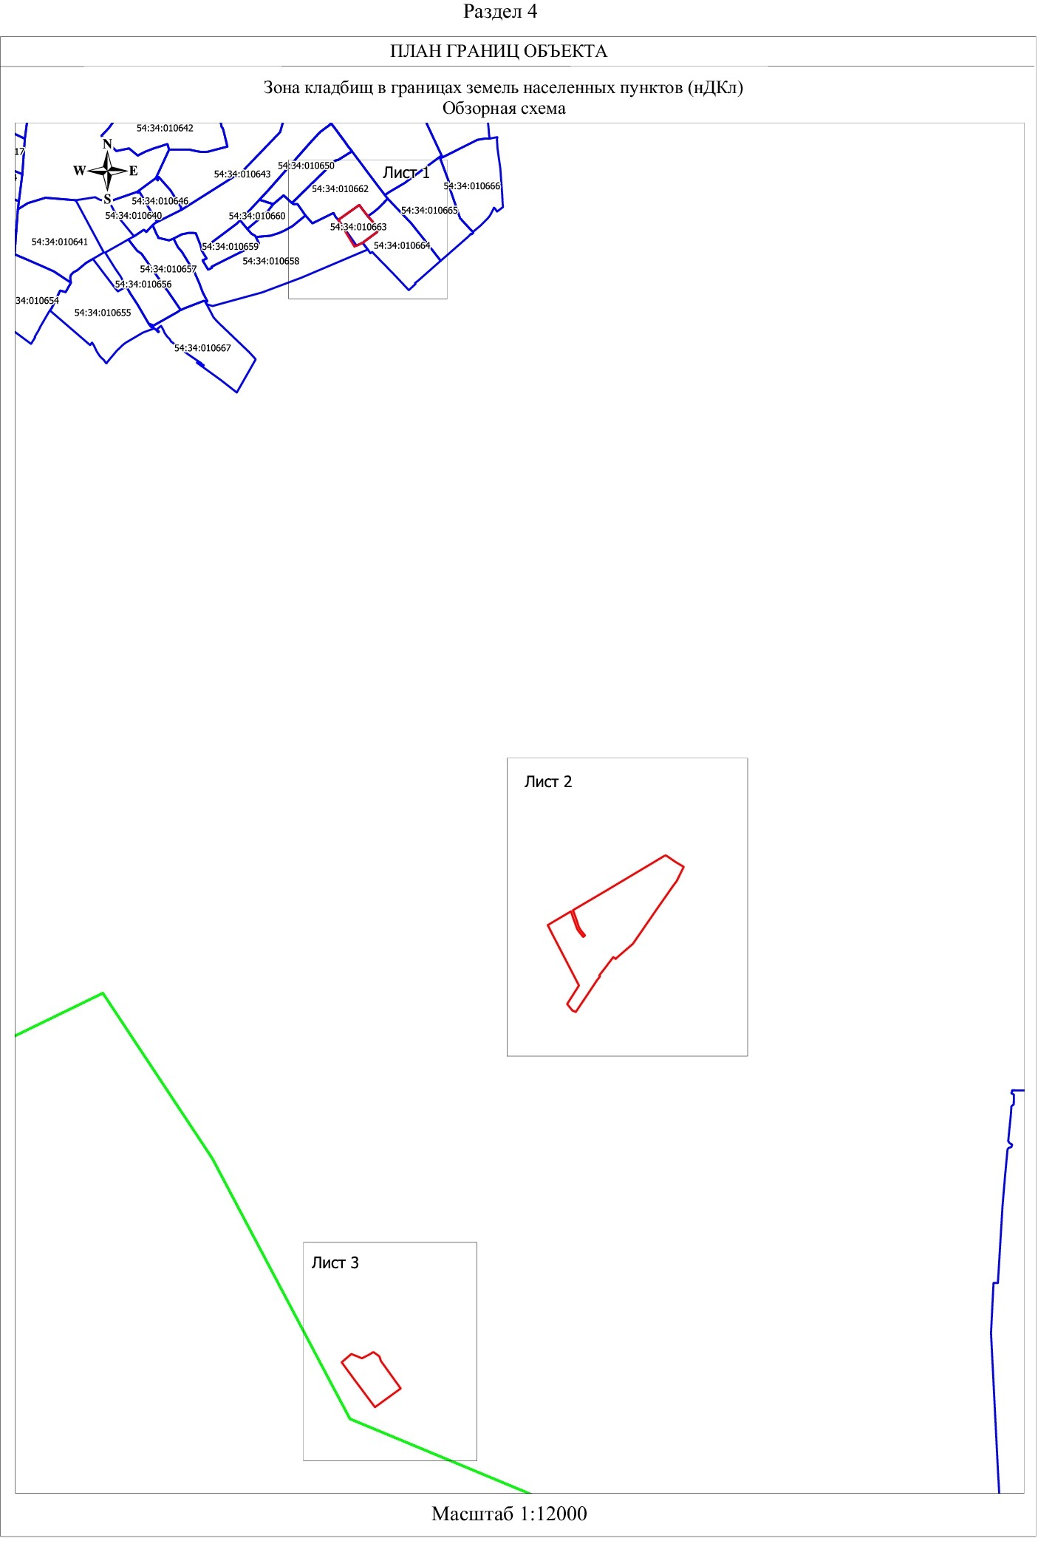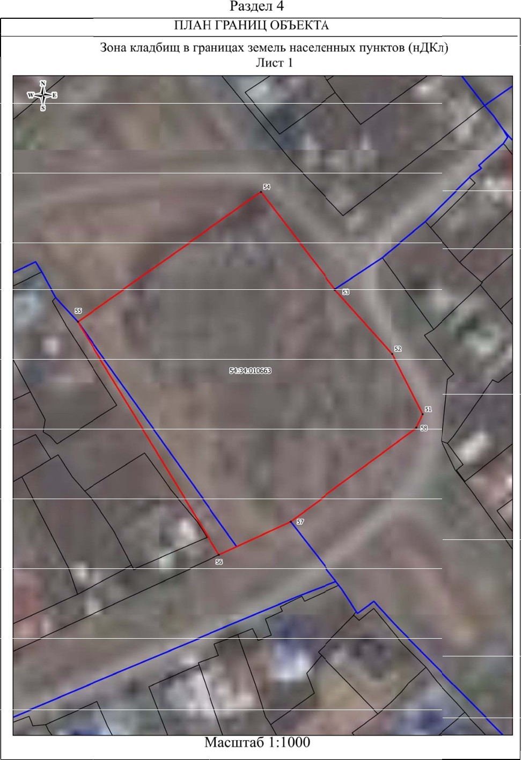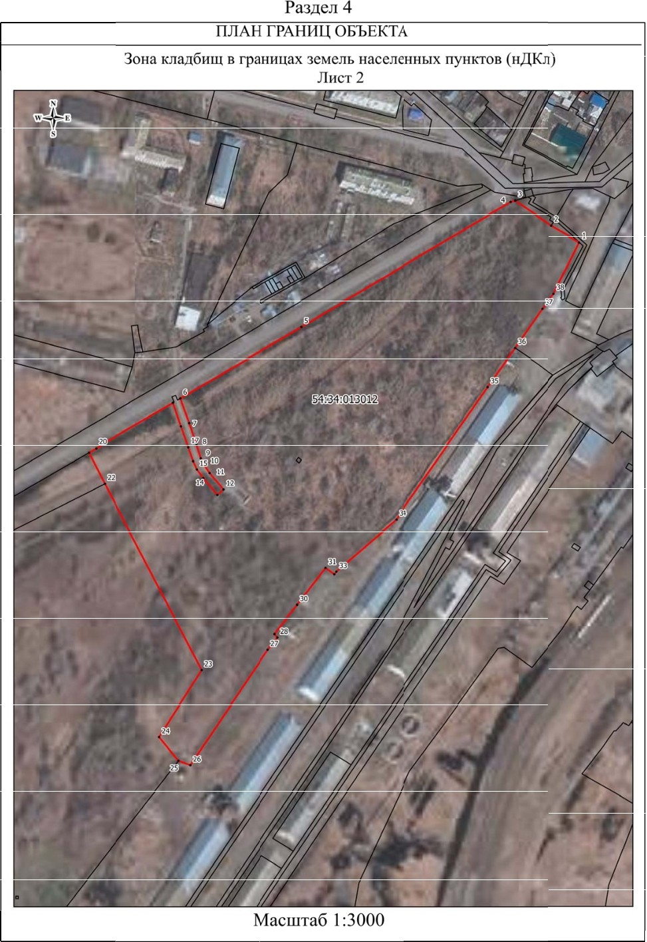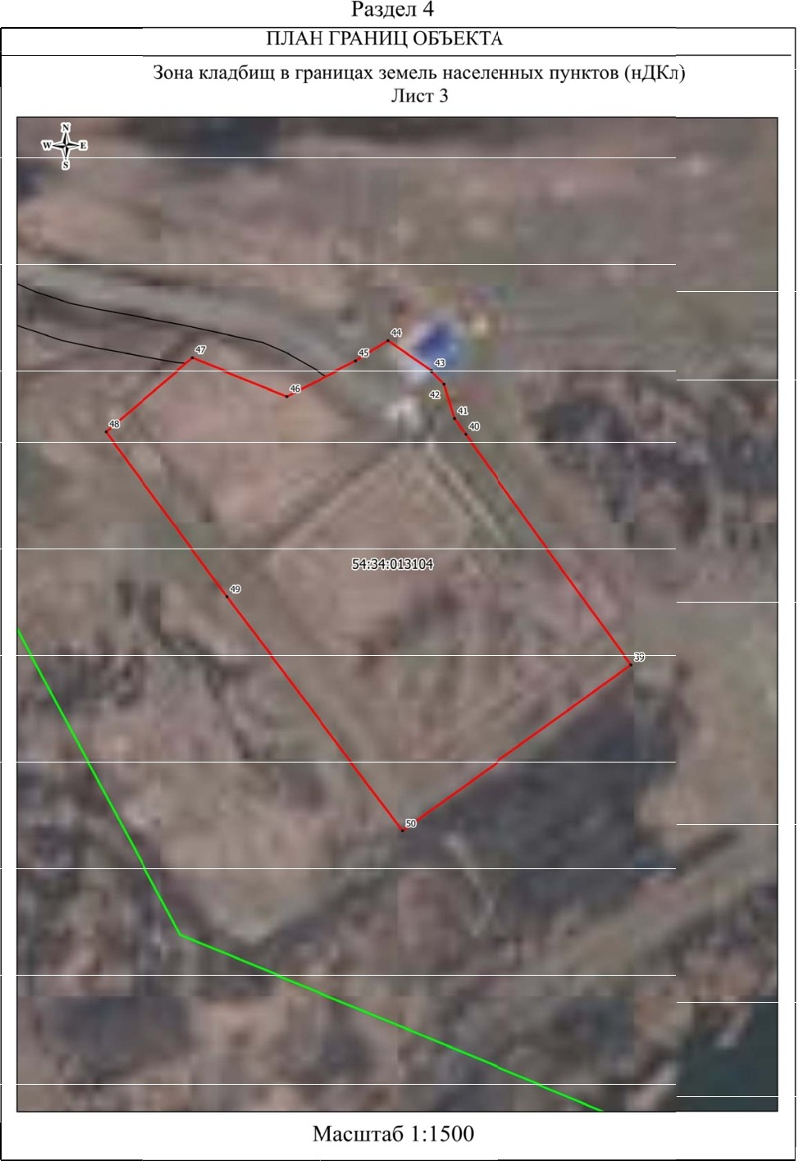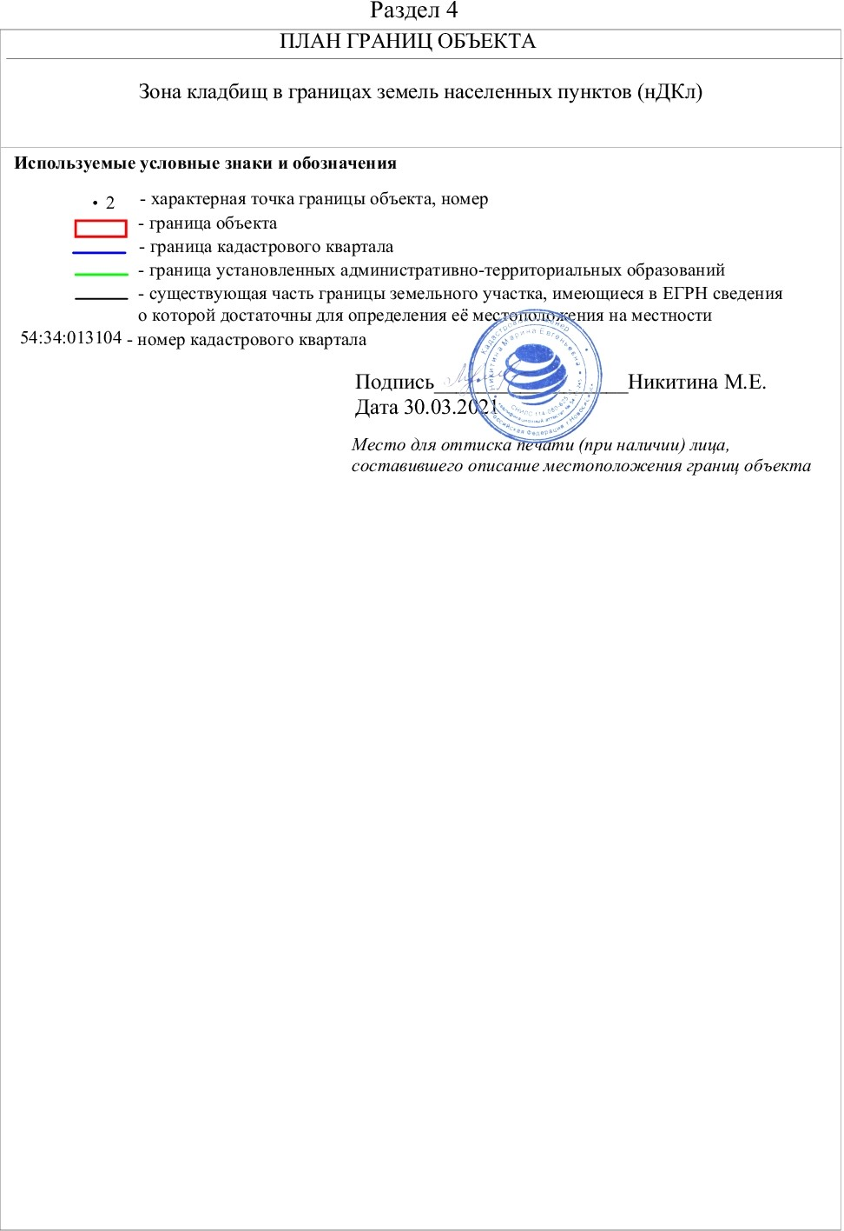

|  |  |  |
| --- | --- | --- |
| **Текстовое описание местоположения границ**  **населенных пунктов, территориальных зон, особо охраняемых природных территорий, зон с особыми условиями использования территорий** | | |
| **Прохождение границы** | | **Описание прохождения границы** |
| **от точки** | **до точки** |
| **1** | **2** | **3** |
| 1 | 2 | - |
| 2 | 3 | - |
| 3 | 4 | - |
| 4 | 5 | - |
| 5 | 6 | - |
| 6 | 7 | - |
| 7 | 8 | - |
| 8 | 9 | - |
| 9 | 10 | - |
| 10 | 11 | - |
| 11 | 12 | - |
| 12 | 13 | - |
| 13 | 14 | - |
| 14 | 15 | - |
| 15 | 16 | - |
| 16 | 17 | - |
| 17 | 18 | - |
| 18 | 19 | - |
| 19 | 20 | - |
| 20 | 21 | - |
| 21 | 22 | - |
| 22 | 23 | - |
| 23 | 24 | - |
| 24 | 25 | - |
| 25 | 26 | - |
| 26 | 27 | - |
| 27 | 28 | - |
| 28 | 29 | - |
| 29 | 30 | - |
| 30 | 31 | - |
| 31 | 32 | - |
| 32 | 33 | - |
| 33 | 34 | - |
| 34 | 35 | - |
| 35 | 36 | - |
| 36 | 37 | - |
|  |  |  |

|  |  |  |
| --- | --- | --- |
| **Текстовое описание местоположения границ**  **населенных пунктов, территориальных зон, особо охраняемых природных территорий, зон с особыми условиями использования территорий** | | |
| **Прохождение границы** | | **Описание прохождения границы** |
| **от точки** | **до точки** |
| **1** | **2** | **3** |
| 37 | 38 | - |
| 38 | 1 | - |
| 39 | 40 | - |
| 40 | 41 | - |
| 41 | 42 | - |
| 42 | 43 | - |
| 43 | 44 | - |
| 44 | 45 | - |
| 45 | 46 | - |
| 46 | 47 | - |
| 47 | 48 | - |
| 48 | 49 | - |
| 49 | 50 | - |
| 50 | 39 | - |
| 51 | 52 | - |
| 52 | 53 | - |
| 53 | 54 | - |
| 54 | 55 | - |
| 55 | 56 | - |
| 56 | 57 | - |
| 57 | 58 | - |
| 58 | 51 | - |
|  | | |